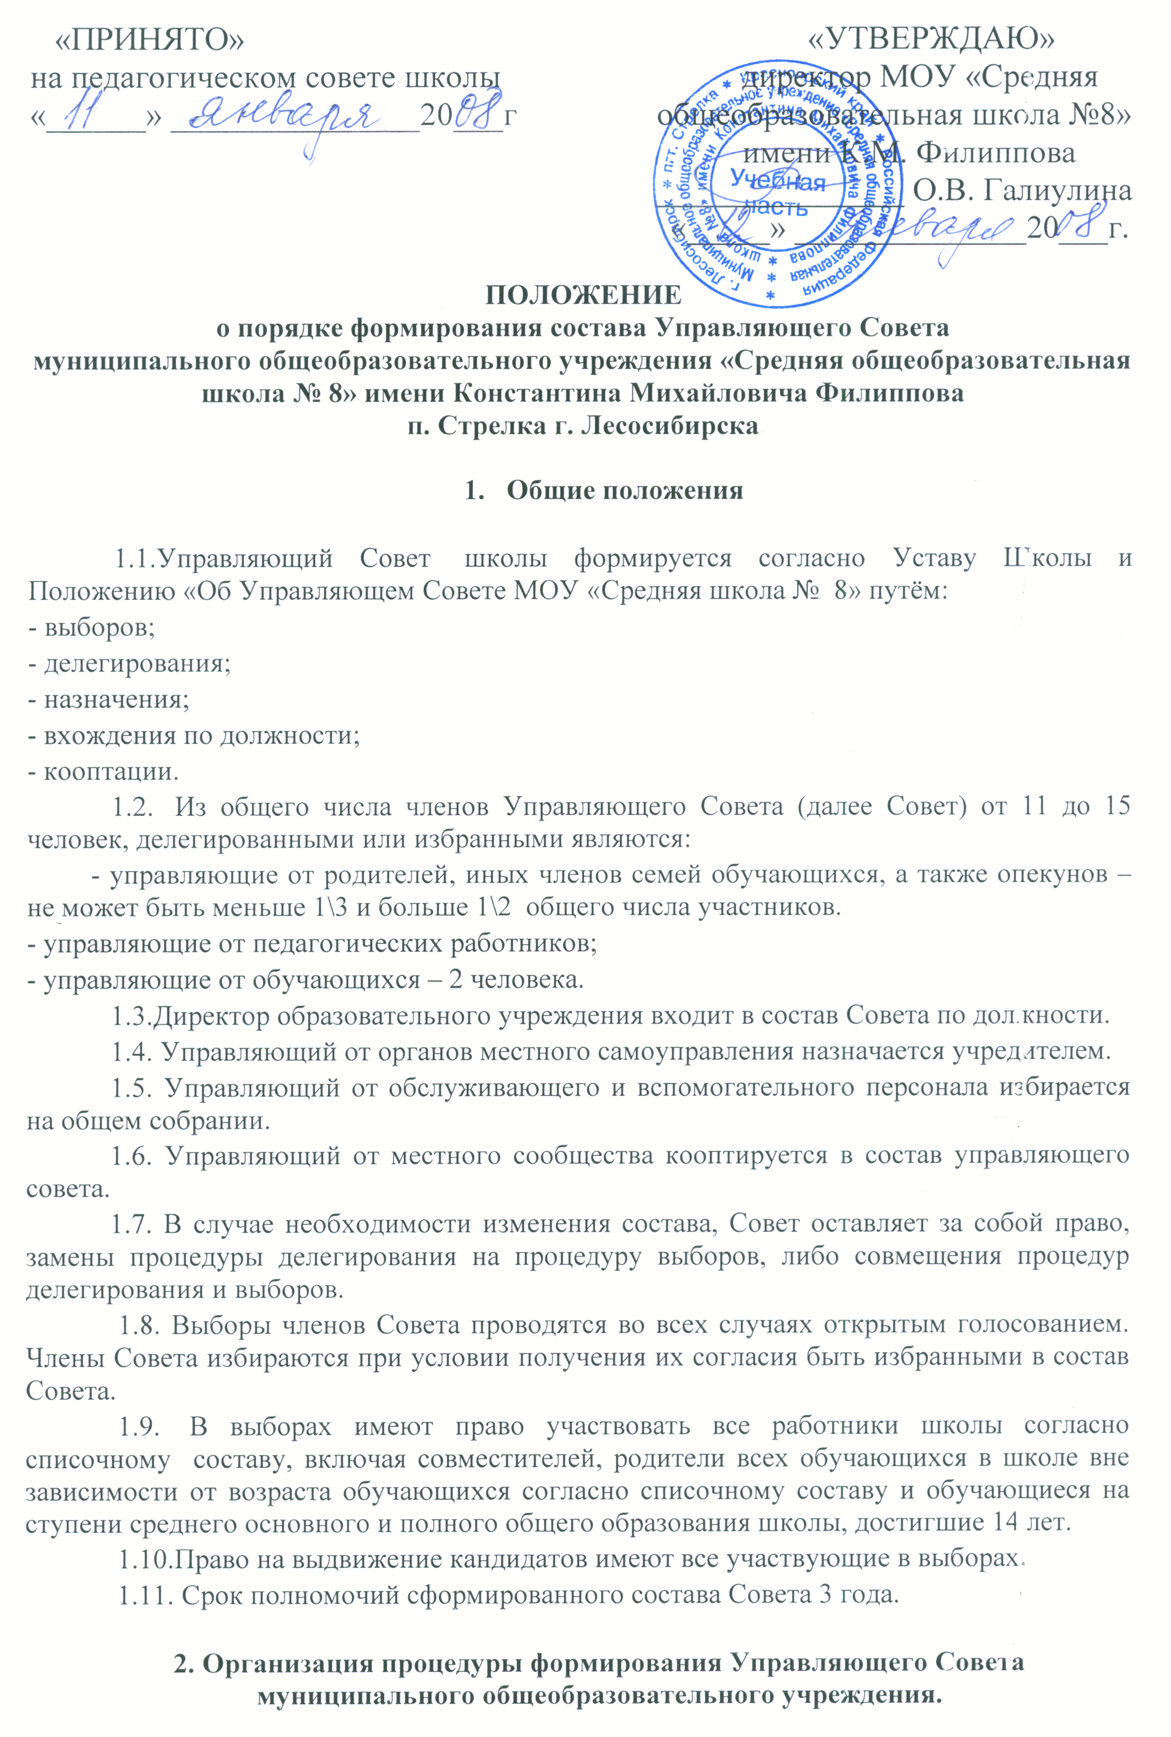
2.1. Процедуры формирования состава Совета организует полномочная группа, созданная решением высшего органа управления учреждением (общешкольной конференцией) и закреплённая приказом директора школы.
2.2.Полномочная группа:
а) избирает из своего состава председателя и секретаря;
б) назначает срок регистрации кандидатов в формируемый Совет;
в) регистрирует кандидатов;
г) вывешивает списки кандидатов;
д) рассматривает поданные отводы и в случае их обоснованности лишает кандидатов регистрации;
е) проводит соответствующие собрания, подводит итоги по формированию списка членов Совета;
ж) в недельный срок после проведения процедуры формирования Совета принимает и рассматривает жалобы о нарушении процедуры формирования Совета и принимает по ним решения.
2.3.По окончании полномочий Совета, формирование нового Совета назначается за три месяца до даты окончания сроков полномочий функционирующего Совета и проводятся в течение последующих 10 дней после окончания полномочий прежнего Совета.
2.4.В создаваемом или реорганизуемом муниципальном общеобразовательном учреждении выборы членов Совета проводятся по окончании первого учебного года.
2.5.О месте и времени проведения выборов и делегирования извещаются все лица, имеющие право участвовать в этой процедуре, не позднее, чем за две недели до дня голосования. При этом должно быть получено подтверждение того, что информация была получена (уведомление о вручении, личная подпись одного из родителей (законных представителей) и др.)
Для обеспечения более полного участия в выборах, выборы могут проводиться разновременно для разных категорий представителей Совета однако все избирательные собрания (конференции) должны быть организованы и проведены в течение 10 дней.
2.6.Участники выборов вправе с момента объявления выборов и до дня, предшествующего их проведению, законными методами проводить агитацию, то есть побуждать или действовать с целью, побудить других участников к участию в выборах и (или) к голосованию «за» или «против» определенных кандидатов. Подготовка и проведение всех мероприятий, связанных с выборами, должны осуществляться открыто и гласно.
2.7. Участие представителей родителей, педагогических работников, обучающихся в выборах является свободным и добровольным. Никто не вправе оказывать на них воздействие с целью принудить их к участию или неучастию в выборах либо воспрепятствовать их свободному волеизъявлению.

3. Требования к участникам Совета.

3.1. Не могут быть управляющими:
- участники организаций, чьи уставные документы содержат указания на дискриминацию людей по любому признаку;
- люди, чей бизнес может иметь коммерческую выгоду от содержания решений управляющего совета;
- бывшие руководители организаций, прошедших процедуру банкротства;
- не граждане Российской Федерации;
- граждане, имеющие неснятую или непогашенную судимость за умышленно тяжкие и особо тяжкие преступления;
- лишенные права заниматься педагогической деятельностью в соответствии с вступившим в законную силу приговором суда;
- лишенные или когда-либо лишавшиеся родительских прав;
- признанные недееспособными в установленном федеральным законом порядке;
- имеющие заболевания препятствующие занятиям педагогической.

4. Делегирование в состав Совета из числа родителей, иных членов семей обучающихся, а также опекунов.

4.1.Участники Совета из числа родителей, иных членов семей обучающихся делегируются в состав Совета органом родительского самоуправления – родительским комитетом.
4.2. Председатель родительского комитета делегируется в состав Совета без прохождения процедуры выборов.
4.3. Сотрудники школы, дети которых обучаются в ней, не могут быть представителями родителей, иных членов семей обучающихся, а также опекунов.
4.4. При выбытии из школы ребёнка участника Совета из числа родителей, иных членов семей обучающихся, а также опекунов, участник обязан подать заявление о выходе из Совета. Совет вправе оставить этого участника в своём составе, за счёт кооптации, в статусе «управляющий от местного сообщества». На освободившееся место представителей родителей, иных членов семей обучающихся, а также опекунов, Совет вправе организовать выборы, просить соответствующие органы самоуправления делегировать или кооптировать нового участника.
4.5.Председатель родительского комитета не может быть участником Совета в статусах «управляющий от местного сообщества» и «управляющий от органов местного самоуправления» человек, являющийся родителем (опекуном) или близким родственником ребёнком, обучающимся в данной школе.

5.Делегирование в состав Совета от педагогических работников учреждения.

5.1. Участники Совета из числа педагогических работников, работающих на условиях полного рабочего дня, школы делегируются в состав Совета педагогическим советом.
В случае прекращения работы в данном учреждении на условиях полного рабочего дня участник обязан подать заявление о выходе из Совета. Совет вправе оставить этого участника в своём составе, за счёт кооптации, в статусе «управляющий от местного сообщества». На освободившееся место представителей педагогических работников Совет вправе организовать выборы, просить соответствующие органы самоуправления делегировать или кооптировать нового участника.

6. Делегирование и выборы в состав Совета от обучающихся.

6.1. В состав Совета от обучающихся второй и третьей ступени делегируется 2 члена органа детского самоуправления - детского парламента, достигшие 14 лет. Президент детского парламента делегируется без проведения выборов. В случае если президенту на момент формирования Совета не исполнилось 14 лет, проводится процедура выборов, набравший большинство голосов при кворуме три четверти от полного состава детского парламента.
6.2. Процедура и результаты выборов оформляются протоколом и удостоверяются подписями президента и секретаря.

7. Выборы в состав Совета от обслуживающего и вспомогательного персонала учреждения.

7.1. Участник Совета представитель обслуживающего и учебно-вспомогательного персонала учреждения избирается на общем собрании, из числа работающих на условиях полного рабочего дня (нормы часов, соответствующей ставке заработной платы), открытым голосованием. Избирается один участник, набравший большинство голосов.
7.2. В случае прекращения работы в данном учреждении на условиях полного рабочего дня участник обязан подать заявление о выходе из Совета. Совет вправе оставить этого участника в своем составе за счет кооптации в статусе «управляющий от местного сообщества». На освободившееся место представителя обслуживающего и вспомогательного персонала учреждения, Совет вправе организовать выборы, просить соответствующие органы самоуправления делегировать или кооптировать нового участника.

8.Формирование состава Совета.

8.1. Руководитель полномочной группы по формированию состава Совета созывает первое собрание формируемого Совета. Возглавляет это собрание представитель учредителя.
8.2. Избранные, делегированные и назначенные по должности участники Совета на своём первом собрании кооптируют в свой состав дополнительное количество участников Совета из местного сообщества. Порядок кооптации определен в положении «О порядке кооптации членов Управляющего Совета МОУ «Средняя школа № 8».
8.3. После проведения процедуры кооптации управляющего от местного сообщества состав Совета считается сформированным полностью.
8.4. Первое полное собрание созывает и ведёт представитель учредителя. На своём первом полном собрании Совет выбирает из своего состава председателя и его заместителя. После этого Совет готов к процедуре утверждения учредителем образовательного учреждения.
8.5. Председателем Совета не может быть избран директор учреждения, работник учреждения, представитель учредителя, обучающийся в учреждении не достигший возраста 18 лет.
8.6. Заместителем председателя Совета не может быть избран директор учреждения, представитель учредителя, обучающийся в учреждении не достигший возраста 18 лет.
8.7. Секретарём Совета может быть любой педагогический работник, который не является членом Совета.

9. Процедура проверки и регистрации состава Совета
Учредителем.

9.1. Избранный председатель Совета направляет список (по установленной учредителем форме) Совета и пакет протоколов выборов, делегирования, кооптации, приказов о назначении участников учредителю. Учредитель в двухнедельный срок со дня передачи ему документов от председателя Совета проверяет весь состав Совета в соответствии с ограничениями на участие, указанными в пункте 3.1, проверяет осуществленные процедуры формирования состава Совета на соответствие их уставу учреждения и иным муниципальным и школьным нормативным актам, регулирующим порядок формирования состава Совета.
9.2. Учредитель вправе отклонить предложенный учреждением состав Совета полностью или персонально только в случае установления им факта нарушения процедур выборов, делегирования, кооптации, назначения участников, а так же в случае выяснения невозможности участия персоны в составе Совета на основании ограничений, указанных в пункте 3.1.
9.3. В случае отклонения предложенного учреждением состава Совета (полностью или персонально) учредитель (в недельный срок после принятия решения об отклонении) направляет директору учреждения письменное распоряжение о необходимости и порядке повторного осуществления процедур формирования состава (в случае полного отклонения состава Совета учредителем) или дополнительных процедур (в случае отклонения персоны участника Совета). Директор учреждения (в недельный срок после получения распоряжения учредителя), на основании распоряжения учредителя, издает приказ о порядке повторных или дополнительных процедур формирования Совета.
9.4. В недельный срок после осуществления проверки состава Совета и законности процедур его формирования, учредитель:
- издает приказ о регистрации Совета;
- регистрирует персональный состав Совета в книге регистрации (в реестре) Советов муниципальных общеобразовательных учреждений г. Лесосибирска;
- выдает участникам Совета удостоверения краевого образца в торжественной и публичной обстановке;
- письменно информирует председателя муниципального совета по общему образованию о регистрации Совета, его персонального состава и получении удостоверений.
9.5. Совет муниципального общеобразовательного учреждения считается дееспособным и приступает к осуществлению своих полномочий со дня издания учредителем приказа о регистрации Совета и его персонального состава.

10. Процедура роспуска действующего состава Совета и формирования его нового состава.

10.1.В случае неоднократного несвоевременного и ненадлежащего исполнения своих полномочий, либо в случае двукратного принятия управляющим советом решения (осуществление действия), нарушающего законодательство Российской Федерации и Красноярского края, устав учреждения, учредитель обязан принять решение о роспуске действующего состава Совета.
10.2.Письменный проект соответствующего приказа направляется учредителем председателю Совета, директору учреждения и председателю муниципального общественного совета по образованию.
10.3. Отдел образования администрации г. Лесосибирска имеет полномочие согласования проекта приказа учредителя о роспуске действующего состава Совета муниципального общеобразовательного учреждения.
10.4. Отдел образования администрации г. Лесосибирска вправе, в случае несогласия с проектом приказа учредителя, принять решение о создании муниципальной уполномоченной комиссии для дополнительного разбирательства ситуации. Комиссия создается на паритетных началах из числа специалистов отдела образования администрации г.Лесосибирска и учредителя. Состав муниципальной уполномоченной комиссии закрепляется совместным решением отдела образования администрации г.Лесосибирска и учредителя. Решение муниципальной уполномоченной комиссии принятое по результатам дополнительного разбирательства о необходимости роспуска действующего состава Совета считается окончательным.
10.5.Согласованное решение о роспуске действующего состава Совета оформляется приказом учредителя и направляется председателю Совета и директору учреждения.
10.6. Совет считается недееспособным с момента издания учредителем приказа о роспуске его действующего состава.
10.7. После получения приказа учредителя Совет обязан на своем полном собрании принять решение о прекращении своей деятельности. Нагрудные знаки и удостоверения участниками расформированного Совета сдаются представителю учредителя для передачи учредителю.
10.8.В месячный срок после издания приказа о роспуске состава Совета учредитель обязан издать приказ о создании в учреждении уполномоченной комиссии для осуществления процедур формирования нового состава Совета. В срок не позднее 3 месяцев со дня своего создания, уполномоченная комиссия должна осуществить все процедуры формирования нового состава Совета.

